湖北省大学生就业落户安居“一件事”

流程再造实施方案（试行）

为贯彻落实《国务院办公厅关于印发〈“高效办成一件事”2024年度新一批重点事项清单〉的通知》（国办函〔2024〕53号）、《关于印发〈湖北省“高效办成一件事”2024年度新一批重点事项清单〉的通知》（鄂职转和数规办发〔2024〕3号）要求，加快推动高效办成大学生就业落户安居“一件事”，现结合工作实际，制定本实施方案。

一、总体目标

以高校毕业生等青年需求为导向，以一体化政务服务平台为枢纽，通过整合部门资源，优化办理流程，推动信息共享，实现就业落户安居等关联事项“一次办成、一次办好”，让高校毕业生等青年少跑腿、信息多跑路。详细事项清单如下：

| 服务对象 | 主题名称 | 牵头部门 | 涉及事项 | 实施层级 | 联办部门 | 备注 |
| --- | --- | --- | --- | --- | --- | --- |
| 个人 | 大学生就业落户安居“一件事” | 省人社厅 | 个人就业登记 | 市级、区县级 | 人社 |  |
| 高校毕业生社保补贴  申领（灵活就业） | 市级、区县级 | 人社 |  |
| 档案的整理与保管 | 省级、市级、区县级 | 人社 |  |
| 【省集中企保系统】灵活就业养老保险新增/续保 | 市级、区县级 | 人社 |  |
| 个人 | 大学生就业落户安居“一件事” | 省人社厅 | 社会保障卡服务（申领） | 市级、区县级 | 人社 |  |
| 高校毕业生一次性  创业补贴申领 | 市级、区县级 | 人社 |  |
| 职工参保登记—灵活  就业人员 | 市级、区县级 | 医保 |  |
| 大学生购房政策指引 | / | 住建 |  |
| 大学生租房政策指引 | / | 住建 |  |
| 户口迁移审批 | 区县级、  乡镇街道级 | 公安 | 武汉：大学毕业生落户  其他市州：大中专院校学生毕业落户 |
| 灵活就业人员社会  保险费申报 | 市级、区县级 | 税务 |  |

二、业务方案

（一）服务对象

已取得毕业证书的高校毕业生。

（二）受理条件

| 序号 | 涉及事项 | 受理条件 |
| --- | --- | --- |
| 1 | 个人就业登记 | 1．年满16周岁（含）至依法享受基本养老保险待遇。  2．从事一定社会经济活动，并取得合法劳动报酬或经营收入。其中，劳动报酬或经营收入不低于当地居民最低生活保障标准。 |
| 2 | 高校毕业生社保补贴申领（灵活就业） | 毕业年度和离校2年内未就业高校毕业生灵活就业后缴纳的社会保险费，按规定给予社会保险补贴。 |
| 3 | 档案的整理和保管 | 申请人实名登录后，点击在线办理，即可查询为状态结果，未查到信息，请选择委托存档机构层级或电话联系有关单位查询。 |
| 4 | 【省集中企保系统】灵活就业养老保险新增/续保 | 根据《中华人民共和国社会保险法》第十条 职工应当参加基本养老保险，由用人单位和职工共同缴纳基本养老保险费。无雇工的个体工商户、未在用人单位参加基本养老保险的非全日制从业人员以及其他灵活就业人员可以参加基本养老保险，由个人缴纳基本养老保险费。 |
| 5 | 社会保障卡服务（申领） | 在中国境内居住的中国公民，以及在中国境内就业或者参加社会保险的香港、澳门特别行政区居民、台湾地区居民、外国人。 |
| 6 | 高校毕业生一次性创业补贴申领 | 对初次办理注册登记，经营6个月及以上且带动就业2人及以上（含创业者本人）的高校毕业生（毕业5年内），给予一次性创业补贴。 |
| 7 | 职工参保登记-灵活就业人员 | 自愿参加职工基本医疗保险的无雇工的个体工商户、未在用人单位参加基本医疗保险的非全日制从业人员以及其他灵活就业人员，可以向医疗保障经办机构申请办理参加职工基本医疗保险登记。 |
| 8 | 大学生购房政策  指引 | / |
| 9 | 大学生租房政策  指引 | / |
| 10 | 户口迁移审批 | 【湖北省户籍的居民】1．【武汉】大学毕业生落户：年龄不满45周岁（研究生不受年龄限制）的高等学校专科及以上学历或学位（经教育部学历认证）毕业生，本人及其配偶、未成年子女可以申请落户。  2．【武汉市以外其他市州】大中专院校学生毕业落户：大中专院校、技工学校学生毕业，可以按照当地规定办理落户。 |
| 11 | 灵活就业人员  社会保险费申报 | 无雇工的个体工商户、未在用人单位参加社会保险的非全日制从业人员以及其他灵活就业人员参加社会保险的，应当依照法律、行政法规规定或者税务机关依照法律、行政法规规定确定的申报期限、申报内容，申报缴纳社会保险费。 |

（三）办理流程

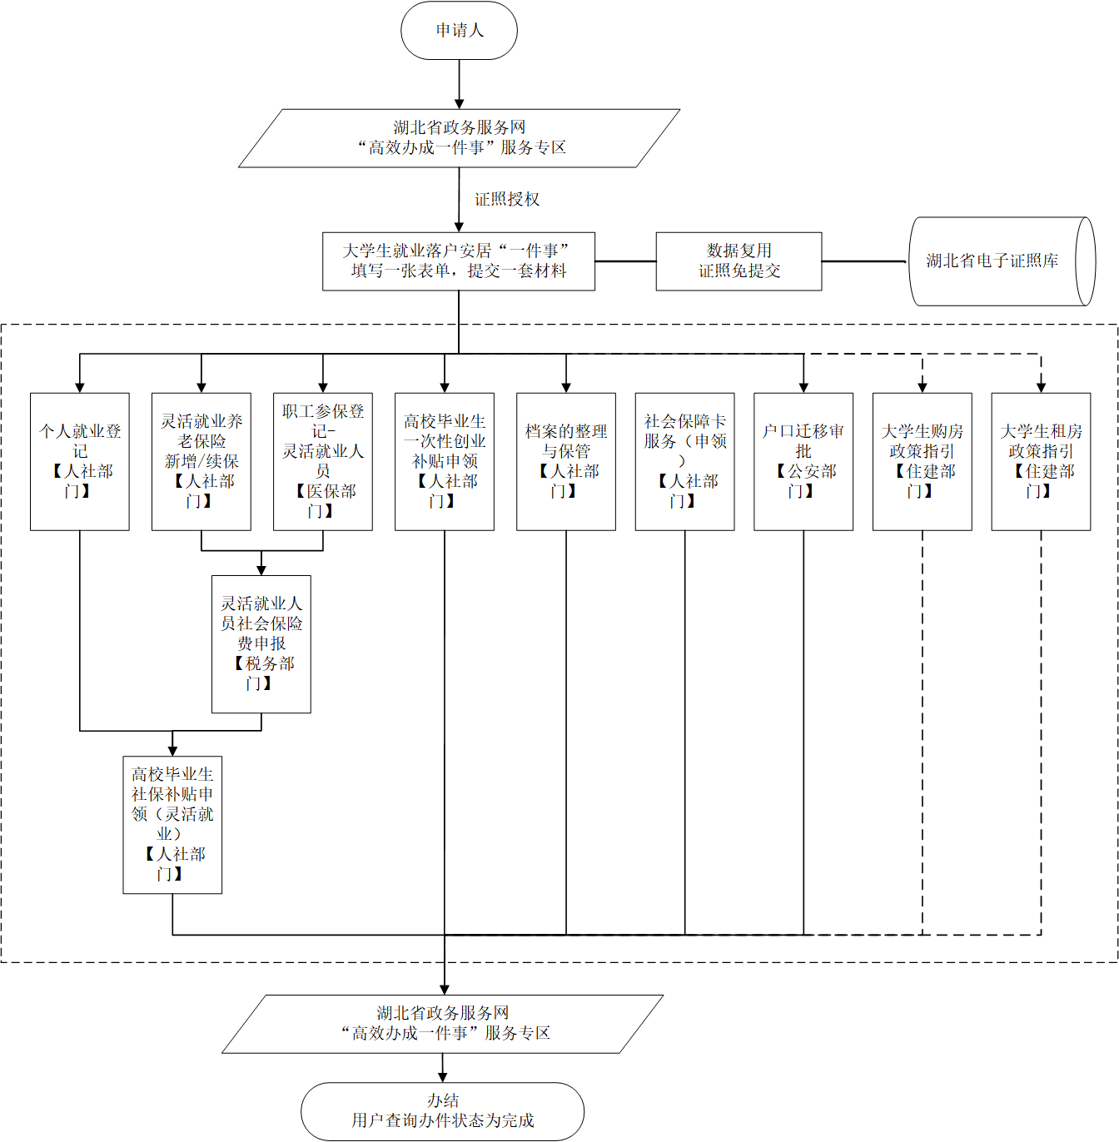

（湖北省大学生就业落户安居“一件事”办理流程）

|  |  |
| --- | --- |
| 申请方式 | 申请流程 |
| PC端 | 申请人登录湖北政务服务网选择大学生就业落户安居“一件事”进行在线申报。办理结果可通过湖北政务服务网查询。 |
| 线下 | 申请人可通过各地政务服务中心综合窗口现场办理。 |

**1．个人就业登记**

（1）申请人发起大学生就业落户安居“一件事”申请，人社部门对接省一体化政务服务平台获取办件信息。

（2）人社部门接收到申请信息及材料后，经办人员核查申请人相关信息，针对符合办理条件的，发放就业创业证。

（3）将办结信息反馈至省一体化政务服务平台。

**2．【省集中企保系统】灵活就业养老保险新增/续保**

（1）申请人发起大学生就业落户安居“一件事”申请，人社部门对接省一体化政务服务平台获取办件信息。

（2）人社部门接收到申请信息及材料后，核查申请人相关信息，针对符合办理条件的，完成社保参保登记。

（3）将办结信息反馈至省一体化政务服务平台。

**3．职工参保登记（灵活就业人员）**

（1）申请人发起大学生就业落户安居“一件事”申请，医保部门对接省一体化政务服务平台获取办件信息。

（2）医保部门接收到申请信息及材料后，经办人员核查申请人相关信息，针对符合办理条件的，完成医保参保登记。

（3）将办结信息反馈至省一体化政务服务平台。

**4．灵活就业人员社会保险费申报**

申请人发起大学生就业落户安居“一件事”申请，待“【省集中企保系统】灵活就业养老保险新增/续保”或“职工参保登记（医保）”办结通过后，申请人通过税务部门提供的线上缴费渠道（湖北省电子税务局PC端、电子税务局app、鄂汇办app）完成缴费。

**5．高校毕业生社保补贴申领（灵活就业）**

（1）申请人发起大学生就业落户安居“一件事”申请，人社部门对接省一体化政务服务平台获取办件信息。

（2）人社部门接收到申请信息及材料后，经办人员核查申请人相关信息，针对符合办理条件的，准予许可办结。

（3）将办结信息反馈至省一体化政务服务平台。

**6****．高校毕业生一次性创业补贴申领**

（1）申请人发起大学生就业落户安居“一件事”申请，人社部门对接省一体化政务服务平台获取办件信息。

（2）人社部门接收到申请信息及材料后，经办人员核查申请人相关信息，针对符合办理条件的，予以准予办结。

（3）将办结信息反馈至省一体化政务服务平台。

**7．档案的整理与保管**

申请人可通过湖北政务服务网查询档案的状态。

**8．社会保障卡服务（申领）**

（1）申请人发起大学生就业落户安居“一件事”申请，人社部门对接省一体化政务服务平台获取办件信息。

（2）人社部门接收到申请信息及材料后，经办人员核查申请人相关信息，针对符合办理条件的，发放社会保障卡。

（3）将办结信息反馈至省一体化政务服务平台。

**9．户口迁移审批**

（1）申请人发起大学生就业落户安居“一件事”申请，公安部门对接省一体化政务服务平台获取办件信息。

（2）公安部门接收到申请信息及材料后，经办人员核查申请人相关信息，针对符合办理条件的，予以准予办结。

（3）将办结信息反馈至省一体化政务服务平台。

**10．大学生购房政策指引**

各地市依据当地针对大学生购房政策提供相应的页面供申请人查看。

**11．大学生租房政策指引**

各地市依据当地针对大学生租房政策提供相应的页面供申请人查看。

**12．信息反馈**

各部门在省一体化政务服务平台统一提供办理进度、办理结果的相关信息，提供实时在线一体查询各部门办理进度及办理结果，供申请人或相关部门查询，实现一体反馈。

**13．统一送达**

政务大厅综窗负责材料流转和办理情况的追踪。综窗工作人员可登录省一体化政务服务平台追踪办件进度，大学生就业落户安居“一件事”相关事项完成办理后，政务大厅综窗工作人员按照申请人前期申请情况，将有关材料发放申请人（现场领取或邮政寄递）。

（四）材料要求

湖北省大学生就业落户安居“一件事”材料清单

| 序号 | 材料名称 | 来源  渠道 | 材料类型 | 材料形式 | 纸质材料份数 | 材料必要性 | 纸质材料规格 | 填报须知 | 受理标准 | 要求提供  材料依据 | 受理部门 | 备注 |
| --- | --- | --- | --- | --- | --- | --- | --- | --- | --- | --- | --- | --- |
| 1 | 大学生就业落户安居“一件事”申请表 | 申请人自备 | 原件 | 电子表单在线生成免交 | 无需纸质材料 | 必要 | 无特定规格要求 | — | 真实有效 | — | 人社、医保 | 通过电子表单套打生成申请表单材料，免用户提交 |
| 2 | 中华人民共和国居民身份证 | 政府部门核发 | 原件 | 电子证照 | 无需纸质材料 | 必要 | 无特定规格要求 | — | 真实有效 | — | 人社、医保 | 需提供正、反两面，通过电子证照归集，免用户提交 |
| 3 | 居民户口簿 | 政府部门核发 | 原件 | 电子证照 | 无需纸质材料 | 必要 | 无特定规格要求 | — | 真实有效 | — | 公安 | 非线下领取的，需邮寄  居民户口簿进行打印 |
| 4 | 毕业证和学历证明 | 申请人自备 | 原件 | 普通电子文件 | 无需纸质材料 | 必要 | 无特定规格要求 | — | 真实有效 | — | 人社、公安 |  |
| 5 | 证件照 | 申请人自备 | 原件 | 普通电子文件 | 无需纸质材料 | 必要 | 无特定规格要求 | — | 真实有效 | — | 人社 | 证件照需固定为像素358*441，内存大小为  14—40k白底的jpg格式 |
| 6 | 居住凭证 | 申请人自备 | 原件 | 普通电子文件 | 无需纸质材料 | 必要 | 无特定规格要求 | — | 真实有效 | — | 公安 | 落户非本人自有房屋的，  需提供房屋落户同意书 |
| 7 | 关系凭证 | 申请人自备 | 原件 | 普通电子文件 | 无需纸质材料 | 非必要 | 无特定规格要求 | — | 真实有效 | — | 公安 | 配偶及子女随迁或落户非本人自有房屋的，需提供  关系凭证 |
| 8 | 营业执照 | 政府部门核发 | 原件 | 普通电子文件 | 无需纸质材料 | 必要 | 无特定规格要求 | — | 真实有效 | — | 人社 |  |
| 备注：高效办成一件事系统，通过对大学生就业落户安居“一件事”一套材料拆分还原为单事项办理所需材料分别推送给各部门，部门不需要的材料不会推送。例如个人就业登记，只推送该事项办事指南要求申请人提交的材料。申请表材料统一采用大学生就业落户安居“一件事”登记表。大学生就业落户安居“一件事”材料清单，将根据涉及事项的办事指南（申请材料）进行动态调整。 | | | | | | | | | | | | |

（五）填写表单

“大学生就业落户安居”一件事办理申请表

|  |  |  |  |  |  |  |  |  |  |  |  |  |  |  |  |  |  |  |  |  |  |  |
| --- | --- | --- | --- | --- | --- | --- | --- | --- | --- | --- | --- | --- | --- | --- | --- | --- | --- | --- | --- | --- | --- | --- |
| 个人基本信息 | 姓名 |  | | | | | | 手机号码 | | | | | |  | | | | | | | | |
| 证件类型 | □居民身份证  （居民户口簿） | | | | | | | 公民身份号码 | | | | |  | | | | | | | | |
| 性别 | □男 □女 | | | | | | 民族 | | | | | |  | | | | | | | | |
| 国籍/地区 |  | | | | | | 出生日期 | | | | | |  | | | | | | | | |
| 户口性质 | □居民户 | | | | | | | | | | | | | | | | | | | | |
| 户口所在地区划 | ____省_____市（州/直管市）_____县（市/区）  _____ 乡（镇/街道） | | | | | | | | | | | | | | | | | | | | |
| 常住地址 | ____省_____市（州/直管市）_____县（市/区）  _____ 乡（镇/街道） | | | | | | | | | | | | | | | | | | | | |
| 灵活就业形式 | □自主就业 □个体经营  □灵活就业 □其他自主就业 | | | | | | | | | | | | | | | | | | | | |
| 所学专业 |  | | | | | | | | | | | | | | | | | | | | |
| 毕业日期 |  | | | | | | 毕业学校 | | | | | | |  | | | | | | | |
| 就业登记信息 | 文化程度 | □研究生及以上 □博士研究生 □硕士研究生  □大学本科 □大学专科 □中专技校  □中等专科 □职业高中 □技工学校  □高中 □初中及以下 □初级中学  □小学 □其他 | | | | | | | | | | | | | | | | | | | | |
| 是否有统一社会信用代码 | | □是  □否 | | | | | 统一社会信用代码 | | | | | | |  | | | | | | | |
| 工作描述/单位名称 | | |  | | | | | | | | | | | | | | | | | | |
| 就业地所在县市（区） | | |  | | | | | 提交经办机构 | | | | | | |  | | | | | | |
| 就业时间 |  | | | | | | 行业代码 | | | | | | |  | | | | | | | |
| 产业类别 | □第一产业（农、林、牧、渔业）  □第二产业（生产制造业）  □第三产业（服务业） | | | | | | | | | | | | | | | | | | | | |
| 社保补贴申领信息 | 灵活就业单位  名称 | |  | | | | | 养老保险缴费所在地 | | | | □省内 | | | | | | | | | | |
| 初次享受年月 | |  | | | | | 社保卡账号（银行账号） | | | |  | | | | | | | | | | |
| 社保补贴申领信息 | 开户银行 | |  | | | | | 银行户名 | | | | | | | | |  | | | | | |
| 户籍所在地 | |  | | | | | 提交经办机构 | | | | | | | | |  | | | | | |
| □养老缴费年月 | | 开始时间—结束时间 | | | | | | | | | 补贴  月数 | | | | | | | | | |  |
| □养老补贴年月 | | 开始时间—结束时间 | | | | | | | | |
| □失业缴费年月 | | 开始时间—结束时间 | | | | | | | | | 补贴  月数 | | | | | | | | | |  |
| □失业补贴年月 | | 开始时间—结束时间 | | | | | | | | |
| □医疗缴费年月 | | 开始时间—结束时间 | | | | | | | | | 补贴  月数 | | | | | | | | | |  |
| □医疗补贴年月 | | 开始时间—结束时间 | | | | | | | | |
| 一次性创业补贴申领信息 | 类别（在对应项目前的□内打√，下同） | | □高校毕业生一次性创业补贴 | | | | | | | | 人员  类别 | | | | | □毕业学年起五年内高校毕业生 | | | | | | |
| 创办项目  名 称 | |  | | | | | | | | 经营地址  （或网址） | | | | | | | | |  | | |
| 工商注册  时 间 | |  | | | | | | | | 统一社会信用代码 | | | | | | | | |  | | |
| 法定代表人 | |  | | | | | | | | 单位类型 | | | | | | | | |  | | |
| 经济类型 | |  | | | | | | | | 带动就业人数 | | | | | | | | |  | | |
| 开户行全称 | |  | | | | | | | | 个人银行  账号 | | | | | | | | |  | | |
| 灵活就业人员参保登记信息（医保） | 本次参保  日期 | |  | | | | 参保区划 | | | | | 市（州） 县（区） | | | | | | | | | | |
| 缴费档次 | |  | | | | 开户行名称 | | | | |  | | | | | | | | | | |
| 开户行编号 | |  | | | | 银行户名 | | | | |  | | | | | | | | | | |
| 银行账号 | |  | | | | | | | | | | | | | | | | | | | |
| 灵活就业人员参保登记信息（社保） | 参保所属机构 | |  | | | | | | | | | 首次参工时间 | | | |  | | | | | | |
| 首次参保年月 | |  | | 险种类型 | | | | | | | □城镇职工基本养老保险 | | | | | | | | | | |
| 社会保障卡申领信息 | 服务银行名称 | |  | | | | | | | | | 证件  有效期 | | | | | | |  | | | |
| 参保地（市） | |  | | | | | | | | | 职业工种 | | | | | | |  | | | |
| 领卡方式 | | □邮寄 | | | | | 邮寄地址  （区划） | | | | | | | | |  | | | | | |
| 邮寄详细地址 | |  | | | | | | | | | | | | | | | | | | | |
| 收件人 | |  | | | | | 收件人  手机号码 | | | | | | | | |  | | | | | |
| 户口迁移信息 | 申请落户  类别 | | □大中专院校学生毕业落户  □【武汉】大学毕业生落户 | | | | | | | | | | | | | | | | | | | |
| 拟落户地址 | |  | | | | | | | | | | | | | | | | | | | |
| 拟落户类型 | | □家庭户 □单位集体户 □社区公共户 | | | | | | | | | | | | | | | | | | | |
| 户籍地派出所 | |  | | | | | | | 拟落户地  派出所 | | | | | | | |  | | | | |
| 随迁人信息 | | 姓名 | | |  | | | | | | | 公民身份号码 | | | | | | | |  | |
| 与申请人关系 | | | | | | |  | | | | | | | | | | | | |
| 居民户口簿  领取方式 | | □现场领取（落户地派出所） □邮寄送达 | | | | | | | | | | | | | | | | | | | |

（六）办理途径

线上渠道：湖北政务服务网。

线下渠道：申请人可在各市、县政务服务中心（市民之家）综合窗口现场办理。

（七）法定依据

| 序号 | 法律法规 | 颁布时间 | 所属  类目 | 具体内容 |
| --- | --- | --- | --- | --- |
| 1 | 中华人民共和国就业促进法 | 2007年8月30日 | 第三十五条、第五十二条 | 第三十五条：县级以上人民政府建立健全公共就业服务体系，设立公共就业服务机构，为劳动者免费提供下列服务：……（五）办理就业登记、失业登记等事务……。  第五十二条：各级人民政府建立健全就业援助制度，采取税费减免、贷款贴息、社会保险补贴、岗位补贴等办法，通过公益性岗位安置等途径，对就业困难人员实行优先扶持和重点帮助。就业困难人员是指因身体状况、技能水平、家庭因素、失去土地等原因难以实现就业，以及连续失业一定时间仍未能实现就业的人员。就业困难人员的具体范围，由省、自治区、直辖市人民政府根据本行政区域的实际情况规定。 |
| 2 | 中华人民共和国社会保险法 | 2010年10月28日 | 第五十八条 | 第五十八条：自愿参加社会保险的无雇工的个体工商户、未在用人单位参加社会保险的非全日制从业人员以及其他灵活就业人员，应当向社会保险经办机构申请办理社会保险登记。 |
| 3 | 《中华人民共和国户口登记条例》 | 1958年1月9日 | 第三条 | 第三条：户口登记工作，由各级公安机关主管。城市和设有公安派出所的镇，以公安派出所管辖区为户口管辖区；乡和不设公安派出所的镇，以乡、镇管辖区为户口管辖区。乡、镇人民委员会和公安派出所为户口登记机关。居住在机关、团体、学校、企业、事业等单位内部和公共宿舍的户口，由各单位指定专人，协助户口登记机关办理户口登记；分散居住的户口，由户口登记机关直接办理户口登记。  居住在军事机关和军人宿舍的非现役军人的户口，由各单位指定专人，协助户口登记机关办理户口登记。农业、渔业、盐业、林业、牧畜业、手工业等生产合作社的户口，由合作社指定专人，协助户口登记机关办理户口登记。合作社以外的户口，由户口登记机关直接办理户口登记。 |

三、预期成效

通过多表合一、一表申报，结合数据推送，不同事项相同的证明材料免于重复提交；通过“一网通办”、协同受理、优化流程，同步推进，大幅减少办事时间。群众可以一次性通过“高效办成一件事”服务专区查询到相关具体业务的政策法规、常见问题等，明晰各事项之间的先后逻辑关系。

|  |  |  |  |
| --- | --- | --- | --- |
| 成效 | 过去办 | 现在办 | 减少比例 |
| 办理时间 | 166个工作日 | 20个工作日 | 88% |
| 跑动次数 | 13次 | 1次 | 92% |
| 递交材料 | 28份 | 4份 | 86% |
| 办理环节 | 12个 | 1个 | 92% |

四、职责分工

|  |  |  |  |
| --- | --- | --- | --- |
| 序号 | 部门类型 | 部门名称 | 具体职责 |
| 1 | 牵头部门 | 省人社厅 | 1．负责协调配合单位确认大学生就业落户安居“一件事”业务方案，包括：服务对象、受理条件、办理流程、填写表单、材料要求、办理途径、法定依据等关键要素。  2．积极协调推动技术部门与高效办成一件事系统的对接工作。  3．与其他单位建立信任机制，实现对电子证照、电子材料在各部门之间互认互通。  4．统一提供办理进度、办理结果的相关信息，提供实时在线一体查询各部门办理进度及办理结果，供申请人查询，实现一体反馈。 |
| 2 | 配合部门 | 省公安厅、省住建厅、省医保局、省税务局 | 1．配合牵头部门完成大学生就业落户安居“一件事”业务方案确认。  2．积极协调推动技术部门与高效办成一件事系统的对接工作。  3．与其他单位建立信任机制，实现对电子证照、电子材料在各部门之间互认互通。 |
| 3 | 指导部门 | 省数据局 | 负责建设大学生就业落户安居“一件事”线上办事专栏，指导市、县两级设置综合服务窗口，协调各地市政务服务部门参加牵头部门组织的业务培训。 |